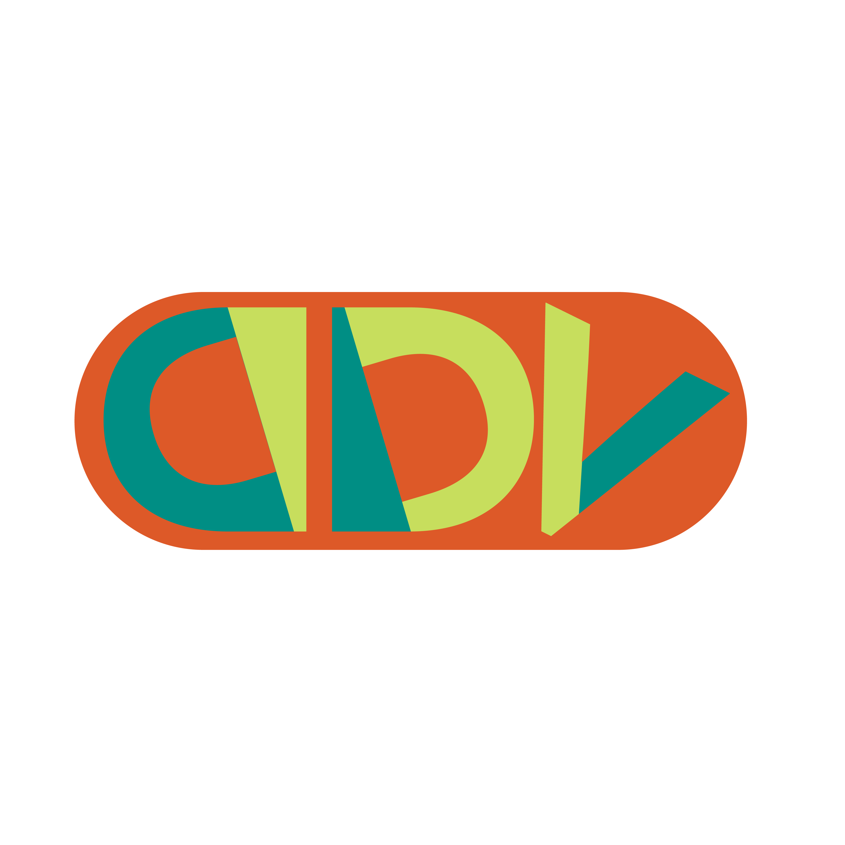

Les Lunatiques
Si y’a pu rien / La Nuit – Deux extraits de l’album Traitement Choc à paraître le 27 mars via Disques Dure Vie

EN SPECTACLE
07-05 – Montréal - Sala Rossa
09-05- Québec - Le Pantoum

Montréal, février 2025 – Après avoir lancé « Sudation » l’an dernier, la formation de Québec Les Lunatiques dévoile « Si y’a pu rien » et « La nuit », deux extraits tirés de l’album Traitement Choc, attendu le 27 mars prochain via Disques Dure Vie.
« Si y’a pu rien » explore le deuil amoureux dans un espace d’acceptation et de calme. Loin du drame, la chanson célèbre la douceur des souvenirs qui persistent, que le chandelier soit intact ou brisé. Portée par un riff de basse chaleureux à l’avant-plan, un drum machine feutré et des guitares planantes, l’instrumentation installe une atmosphère légère et enveloppante. Intime et retenue, la voix se pose avec délicatesse, presque en confidence.
En bonus, le groupe partage également « La nuit ».
Les Lunatiques présenteront l’essentiel de Traitement Choc sur scène le 7 mai à Montréal à la Sala Rossa et le 9 mai au Pantoum de Québec. Infos et billets disponibles ICI
Composé d’Antoine Bourque (guitare, voix), Juliette Drapeau (guitare, chœurs), Simon Guay (basse, chœurs), François Pelletier (batterie) et William Lévesque (guitare, synthé), le quintette assume pleinement son côté psychotrope et débridé.

Extraites de l’esprit hyperactif d’Antoine, véritable musicien octopode, les pièces de Traitement Choc nous entraînent dans un univers où le rock garage croise la synthwave des années ‘80. Tantôt halluciné, tantôt frénétique, le son des Lunatiques fait vibrer autant qu’il propulse — juste assez pour oublier la gravité.

Traitement Choc

Face A:
- Trip de baies
- Dans la nuit
- Si y’a pu rien
- La nuit
- Fuck that shit

Face B:
- Coule dans mes veines
- Barbelés
- Sudation
- Trou d’jeans
- L’oiseau bleu
- Impression de cocktail

Enregistré au Studio Bouteille de Vin et au Pantoum
A été réalisé grâce au soutien du Conseil des arts et des lettres du Québec et de la mesure Première Ovation dans le cadre de l’Entente de développement culturel intervenue entre le gouvernement du Québec et la Ville de Québec.

Source : Disques Dure Vie
Information : Simon Fauteux / Patricia Clavel

